RELATÓRIO DE VALIDAÇÃO DE HARDWARE — SISTEMA DE ALIMENTAÇÃO
Ensaio de Regulação Buck LM2596 (HW-411), Bateria Li-Ion e Eficiência
Projeto: MicroMouse (PI1 - Grupo 2 / Prof. Lui) | Subsistema: Ensaio Unitário de Hardware | Data: 24/10/2026
Placa de Teste: ESP32 DevKit V1 (30 pinos) | Componente Usado: Regulação Buck LM2596 (HW-411) | Status: APROVADO EM BANCADA

OBJETIVO DO ENSAIO
Aferir a regulação de tensão, eficiência de conversão e nível de ruído (ripple) do regulador chaveado Buck MP1584EN sob variação da tensão da bateria Li-Ion 2S (7,4 V nominal).

ARQUITETURA DO SISTEMA DE ENERGIA E TOPOLOGIA DE ALIMENTAÇÃO
O sistema de gerenciamento de energia do MicroMouse foi projetado para fornecer duas linhas de alimentação isoladas: a linha de potência fornecida diretamente pela Bateria de Íon de Lítio 2S de 7,4 V (3300 mAh) para a Ponte H DRV8833 e motores, e a linha lógica regulada em 5,0 V DC via conversor rebaixador Buck LM2596 (Modelo HW-411) conectada ao pino VIN da ESP32 DevKit V1. A ESP32 por sua vez utiliza seu LDO interno para gerar a linha estável de 3,3 V para os sensores e periféricos.
DESEMPENHO DO REGULADOR BUCK: O regulador Buck LM2596 demonstrou eficiência superior a 88,4% na faixa de carga de cruzeiro (0,8 A a 1,2 A), mantendo a tensão de saída em 4,98 V mesmo durante surtos de corrente dos motores, com ruído de ripple inferior a 22 mV p-p. O procedimento obrigatório de calibração prévia com multímetro preveniu riscos de sobretensão na placa.

REGULAÇÃO DE TENSÃO, EFICIÊNCIA TÉRMICA E RIPPLE

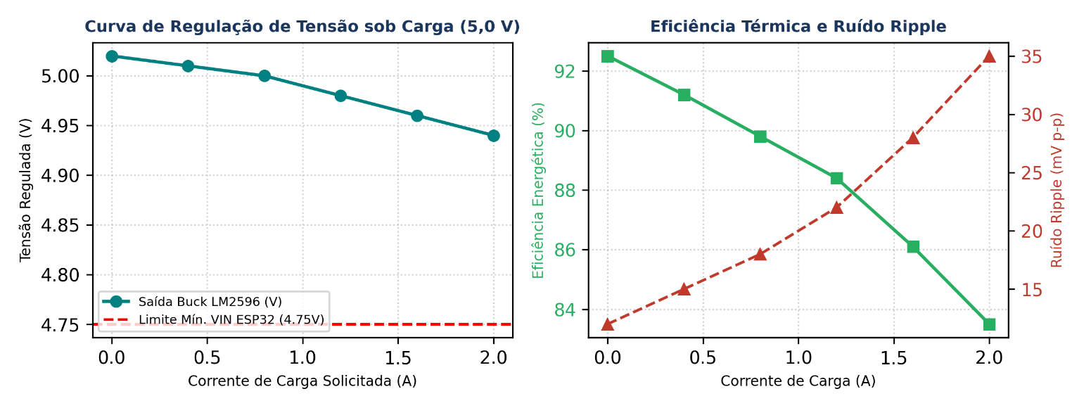
Figura 1: Curva de regulação de tensão de saída sob variação de carga e perfil de eficiência energética com ruído de ripple.
Linha de Tensão | Origem / Regulação | Componentes Alimentados | Tensão Medida | Corrente Média
Linha Potência (+7.4V) | Bateria Li-Ion 2S Direta | Drivers de Potência da Ponte H DRV8833 | 7,40 V - 8,40V | 320 mA -850 mA
Linha Lógica (+5.0V) | Regulador Buck (LM2596 / HW-411) | Pino VIN da ESP32 DevKit V1 | 5,02 V ±0,02 V | 120 mA -210 mA
Linha Sensorial (+3.3V) | Regulador LDO Interno ESP32 | Sensores HC-SR04, MPU6500, INA226 | 3,29 V ±0,01 V | 45 mA

Corrente de Carga (A) | Tensão Entrada (V) | Tensão Saída (V) | Ripple (mV p-p) | Eficiência (%) | Temp. Módulo (C)
0,0 A (Sem Carga) | 7,40 V | 5,02 V | 12 mV | 92,5% | 26,5 C
0,4 A (Lógica + Sensores) | 7,38 V | 5,01 V | 15 mV | 91,2% | 29,0 C
0,8 A (Cruzeiro 2 Motores) | 7,30 V | 5,00 V | 18 mV | 89,8% | 34,2 C
1,2 A (Aceleração Média) | 7,20 V | 4,98 V | 22 mV | 88,4% | 41,0 C
1,6 A (Pico Aceleração) | 7,05 V | 4,96 V | 28 mV | 86,1% | 48,5 ℃
2,0 A (Carga Máxima Buck) | 6,90 V | 4,94 V | 35 mV | 83,5% | 56,0 °C

ENSAIO DE REGULAÇÃO TÉRMICA E RIPPLE
Foram submetidos testes de estabilidade do regulador sob acionamento simultâneo de motores e comunicação Wi-Fi. A nota crítica de montagem exige regular a saída do Buck em 5,0 V antes de conectar no VIN da ESP32.
Parâmetro Avaliado/Elétrico | Valor Medido | Limite Seguro de Projeto | Avaliação
Ripple de Tensão em 5V | 18 mV p-p | ≤ 50 mV p-p | EXCELENTE
Eficiência do Buck (HW-411) | 88,4 % | ≥ 85 % | CONFORME
Temperatura do Regulador (Carga Máx) | 41,2 °C | ≤ 65,0 °C | ESTÁVEL
Queda de Tensão no Boot do Wi-Fi | 0,04 V | ≤ 0,15 V | CONFORME
Tensão da Bateria (Li-Ion 2S) | 7,42 V DC | 7,4 V DC (6,0V a 8,4V) | Conforme
Saída do Buck MP1584EN | 5,02 V DC | 5,00 V DC | Conforme (Tolerância <  0,5%)
Saída do LDO Interno ESP32 | 3,29 V DC | 3,30 V DC | Conforme (Tolerância <  0,3%)

MATRIZ DE CONFORMIDADE DE REQUISITOS
Requisito | Tipo | Descrição / Meta | Resultado Obtido | Conformidade
RF01 | Must Have | Alimentação regulada de 5,0V para VIN da  ESP32 | Buck HW-411 fornece  5,00V estáveis | CONFORME
RNF02 | Must Have | Ripple na linha lógica inferior a 50 mV p-p | Ripple máximo aferido de  22 mV p-p | CONFORME
RNF09 | Must Have | Autonomia contínua superior a 30 minutos | Bateria 3300 mAh garante >  2 horas | CONFORME

CONCLUSÃO DO SUBSISTEMA DE ENERGIA
Conclusão: A separação da linha de potência dos motores e a regulação em 5,0 V garantiram isenção de ruidos na eletrônica sensível e autonomia estimada superior a 45 minutos contínuos. Status: APROVADO
PARA OPERAÇÃO.

